Objectifs :

Analyser les éléments permettant d’assurer le fonctionnement de la bride hydraulique

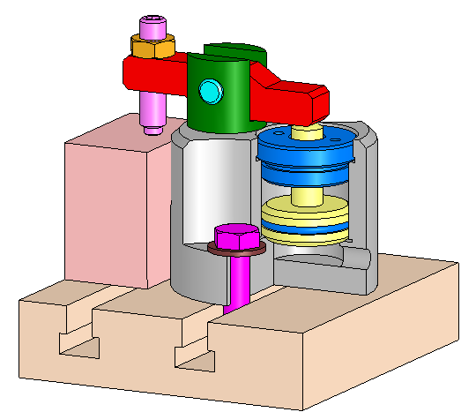
Méthode :
- Justifier l’existence des jeux entre les pièces d’une liaison
- Rechercher les surfaces de contact participant à la liaison
- Tracer la chaîne de cotes permettant d’évaluer le jeu

1ère PARTIE : ( 45min)

A l’aide du logiciel cotation, Entraînez-vous sur les différents exercices

2ème PARTIE : Etude des jeux dans une bride hydraulique ( 45min )

2-1 Repérer les différentes pièces à l’aide de la nomenclature

  - Etude des cotes condition a , b et c :

Q1 : Expliquer la fonction technique des jeux a, b et c.
Q2 : Faire le graphe des surfaces d’appui concernant pour chaque jeu.
Q3 : Tracer les trois chaînes de cotes relative aux jeux a, b et c.
Q4 : Calculer les cotes a₅ , b et c₁ . Voir les données page suivante.

 | Fonction technique | Graphe des appuis | Calculs
Jeu a
Jeu b
Jeu c

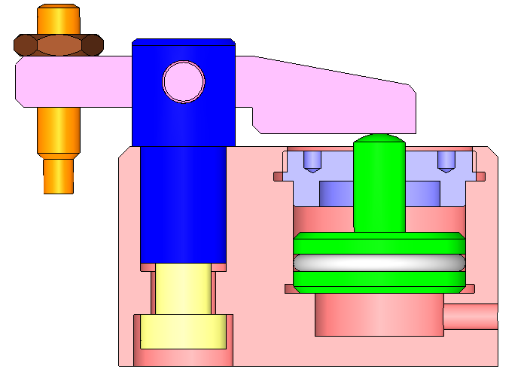
a
c
b

10 | 1 | Joint torique 39,4*3,6 |  | Commerce
9 | 1 | Ecrou |  | NFE 27-411
8 | 1 | Vis sans tête fendue à téton long | M10-80 | NFE 27-110
7 | 1 | Levier | XC48 | Trempé
6 | 1 | Axe | XC65 | Acier stub 8
5 | 1 | Chape | XC48 | Brunie
4 | 1 | Vis épaulée M10 | XC38
3 | 1 | Chapeau | E36 | Bruni
2 | 1 | Piston | XC45 | Extrémité trempée
1 | 1 | Corps | E36 | Bruni
Rep | Nbre | Désignation | Matière | Observations
Données
a = $1_{−0,5}^{+1}$ | c = $3^{±0,5}$ | a₁ = ${\text{29}}_{0}^{+0,\text{25}}$
Hauteur piston + tige : ${\text{39}}^{±0,1}$
Hauteur piston :${\text{14}}^{±0,\text{025}}$
Profondeur alésage corps 1 : ${\text{27}}_{−0,\text{01}}^{+0,\text{02}}$
Hauteur cylindre chapeau : $6_{0}^{+0,\text{05}}$
Profondeur alésage corps 1 + hauteur filetage : ${\text{52}}_{−0,5}^{+0,5}$

